**Оглавление**

ВВЕДЕНИЕ 3

ГЕЙЗЕРНАЯ ЭНЕРГЕТИКА. ПЕРСПЕКТИВЫ, ДОСТОИНСТВА, НЕДОСТАТКИ 6

Расчетная часть. Определение эффективности очистки сточных вод 19

ЗАКЛЮЧЕНИЕ 33

СПИСОК ЛИТЕРАТУРЫ 35

ПРИЛОЖЕНИЯ 39

# ВВЕДЕНИЕ

Первобытному человеку для проживания многого не требовалось – он охотился, собирал плоды, шил одежду из шкур животных. Но он был также очень уязвим перед природой. Мы более защищены, имеем надежные дома, в которых тепло и светло в любое время года и суток.

Но часто такие достижения прогресса имеют обратную сторону. Бурный рост численности населения, его потребностей, развитие промышленности и транспорта требуют все новых и новых энергоресурсов. Аварии и сбои в подаче электроэнергии порой выливаются в настоящую катастрофу. Электростанции создают ряд экологических проблем: гидроэлектростанции влияют на естественный сток поверхностных вод, создают тепловое загрязнение воды, тепловые выбрасывают огромное количество пыли, оксидов углерода. Поэтому долгое время самыми безопасными считались атомные электростанции.

Однако неоднократные аварии на атомных станциях (Чернобыльской, Фукусимской, Три-Айденд) изменили это мнение. Они создали множество проблем – экологических, социальных, экономических и психологических.

Интенсивное освоение природы привело к многочисленным экологическим проблемам, последствиями которых стали обеднение флоры и фауны, опустынивание ландшафтов, загрязнение почв и водоемов, истощение ресурсов, образование огромного количества отходов.

Нехватка ресурсов и источников энергии приводит к падению уровня жизни, экономическому кризису и различным политическим конфликтам, чему пример военные конфликты в районе Персидского залива и в Украине.

Если раньше отведенные воды сливались прямо в водоемы, то сейчас с таким количеством загрязнений, это было бы просто смертельным для всех обитателей водного объекта.

Поэтому на смену традиционным источникам энергии приходят новые неисчерпаемые, например, – солнечные и ветровые. И возможно, внедрение их в практику, может не только улучшить энергоснабжение определенного региона и экологическую ситуацию в определенном регионе, но и улучшить стабильность в регионе. Дюльдин М.В и Дякина С.В.. высказали мысль о том, что развитие использования альтернативных источников энергии способно сократить войны, революции, так как способно снизить недовольство населения уровнем жизни.

Похожую мысль высказывают и Ю.П. Степура, О.В. Григораш, из зарубежных ученых В.М. Катенхузен, Сибикин изучал возможности использования гейзеров для энергоснабжения

А сточные воды подлежат очистке – механической, физической, биологической, физико-механической на решетках,фильтрах, песколовках, аэротенках и других очистных сооружениях.

***Целью данной курсовой работы*** является раскрыть суть, предназначение и возможности использования гейзерной энергетики и произвести оценку эффективности очистных сооружений.

В ***задачи исследований*** входило:

1. Провести классификацию природных ресурсов и выделить в них место гейзерной энергетики.
2. Описать плюсы и минусы гейзерной энергетики.
3. Произвести расчет допустимых концентраций заданных загрязняющих веществ.
4. Сделать оценку эффективности очистных сооружений.

***Методами исследований*** были:

*библиографический* (заключался в анализе источников литературы);

*статистический* (заключался в анализе статистических данных), *расчетный,*

*табличный,*

*сравнения* (полученных результатов с нормативными)

*обобщения*.

***Информационной базой*** для написания работы были литература, научные статьи, глобальная сеть Интернет, нормативные положения, задание преподавателя.

Работа состоит из введения, 2 разделов, заключения, перечня ссылок из 10 наименований, 4 приложений, изложена на 40 страницах машинописного текста.

# ГЕЙЗЕРНАЯ ЭНЕРГЕТИКА. ПЕРСПЕКТИВЫ, ДОСТОИНСТВА, НЕДОСТАТКИ

В широком значении «ресурс» - это все то, что используется для

хозяйственной деятельности человека. Существуют материальные, денежные, технические, информационные ресурсы…

Природные ресурсы – совокупность природных явлений, процессов, тел, объектов, факторов, которые используются в хозяйственной деятельности человека [4,8]. Существует множество классификаций природных ресурсов согласно их использования в той или иной сфере, но наиболее детально рассмотрим классификацию по их исчерпаемости и возобновимости, что непосредственно связано с темой исследования (рис.1):

Природные ресурсы

Исчерпаемые

Неисчерпаемые

Космические ресурсы, магнитные поля. ветер, энергия морских волн, внутреннее трение, ресурсы Мирового океана, радиация, геотермальные источники

Частично возобновимые

Невозобнови-мые

возобновимые

Флора и фауна

Полезные ископаемые

земельные и водные ресурсы

Рис.1.1 – Классификация природных ресурсов [ 8]

Исчерпаемые ресурсы – ресурсы, эксплуатация которых может привести к их истощению, а то и полному исчезновению [8 ].

Но природа бросает нам спасательный круг, поскольку среди них есть возобновимые и частично возобновимые.

Ресурсы возобновимые – все объекты материального мира, находящиеся в пределах биосферного круговорота веществ, способные к самовосстановлению (через размножение или природные циклы восстановления) за сроки, соизмеримые с темпами хозяйственной деятельности человека [8]. Т.е. это те ресурсы, которые могут возобновляться. Это растительный и животный мир, торф, микроорганизмы, грибы, кислород. Растения размножаются, отрастают и разрастаются заново, тоже происходит и с животными. Человек может и должен управлять этим процессом – разводить животных, садить леса, парки, создавать цветники, клумбы и газоны.

Вот только «стоп», часто сроки возобновления объектов живой природы очень велики – так, дубы растут 30 лет, секвойя – 1000 лет. Поэтому вырубка лесов в Амазонии способна привести к катастрофическим последствиям. Не всегда новопосаженный лес способен адекватно заменить старый – на новых деревьях нет дупел, значит, на них не могут поселиться белки и птицы, посаженный людьми лес не настолько разнообразен, как естественный, в нем меньше выражена ярусность. Тоже можно сказать и о животных. Хотя и много краснокнижных видов животных, находящихся на грани исчезновения как Бизон Американский были восставлены и можно поддержать хотя бы небольшую их численность, история знает случаи.. когда некоторые виды животных были полностью истреблены – дюгонь корова Стеллера, птица Дронт, тур.

Частично возобновимыми являются водные и земельные ресурсы. Т.е. воду в водном объекте можно очистить, пополнить, земли подлежат рекультивации. Но возобновить их возможно лишь тогда, когда они не загрязнены, их свойства не изменены до такой степени, когда воссоздать их невозможно. Поэтому есть большие площади промышленных бэд лэндов на Донбассе, в районе Кузбасса, испорченной считается вода озера Арал, реальностью стали обмелевшие и высохшие реки.

Печальной реальностью нашего времени является присутствие огромной доли невозобновимых ресурсов – которые не самовосстанавливаются в процессе круговорота веществ в биосфере или период их восстановления составляет 100 – 1000 лет. К ним относятся полезные ископаемые – ресурсы топливные (нефть, газ, сланцы) и нетопливные – рудные (руды черных и цветных металлов) и нерудные (краски, стройматериалы, фосфориты, граниты и др.).

Эти ресурсы рекордными темпами исчерпываются, такого стратегически важного ресурса как нефть осталось, возможно, на 50 лет, тем более при современных темпах роста экономики и методах добычи. Тоже можно сказать и о каменном угле - при современном уровне добычи его может хватить более чем на 1000 лет! Однако если учитывать запасы, доступные для извлечения (в том числе с учетом их размещения), а также постоянный рост потребления, такая обеспеченность сократится в несколько раз. Поэтому их исчезновение и создает ряд проблем экономических, экологических, а то и политических.

Но природа все же бросает нам еще один спасательный круг – это неисчерпаемые ресурсы – ресурсы, природа которых такова, что они не исчерпываются и люди могут их использовать еще и еще. Это – различного рода космические ресурсы - солнечная энергия, притяжение Луны, сила ветра, радиация (которая не только вредна, но может быть использована в мирных целях), гейзеры, сила гравитации, магнитные поля, морские волны, сила трения и множество других источников, еще не изученных человечеством.

Множество ресурсов находится на дне Мирового океана и они являются возобновимыми. Многие живые организмы, обитающие там являются источником электричества и света, многие растения и животные являются превосходным строительным материалом. Есть также и источники красок, топлива. Проблема лишь в том, что эти источники не изучены в достаточной мере и добыча их дело очень трудное, затратное и рискованное [ 3].

Остановимся детальнее на геотермальных источниках.

**Геотермальная энергетика** — направление [энергетики](https://ru.wikipedia.org/wiki/%D0%AD%D0%BD%D0%B5%D1%80%D0%B3%D0%B5%D1%82%D0%B8%D0%BA%D0%B0), основанное на использовании [тепловой энергии](https://ru.wikipedia.org/wiki/%D0%A2%D0%B5%D0%BF%D0%BB%D0%BE%D0%B2%D0%B0%D1%8F_%D1%8D%D0%BD%D0%B5%D1%80%D0%B3%D0%B8%D1%8F) [недр Земли](https://ru.wikipedia.org/wiki/%D0%A1%D1%82%D1%80%D1%83%D0%BA%D1%82%D1%83%D1%80%D0%B0_%D0%97%D0%B5%D0%BC%D0%BB%D0%B8) для производства [электрической энергии](https://ru.wikipedia.org/wiki/%D0%AD%D0%BB%D0%B5%D0%BA%D1%82%D1%80%D0%BE%D1%8D%D0%BD%D0%B5%D1%80%D0%B3%D0%B8%D1%8F) на [геотермальных электростанциях](https://ru.wikipedia.org/wiki/%D0%93%D0%B5%D0%BE%D1%82%D0%B5%D1%80%D0%BC%D0%B0%D0%BB%D1%8C%D0%BD%D0%B0%D1%8F_%D1%8D%D0%BB%D0%B5%D0%BA%D1%82%D1%80%D0%BE%D1%81%D1%82%D0%B0%D0%BD%D1%86%D0%B8%D1%8F), или непосредственно, для [отопления](https://ru.wikipedia.org/wiki/%D0%9E%D1%82%D0%BE%D0%BF%D0%BB%D0%B5%D0%BD%D0%B8%D0%B5) или [горячего водоснабжения](https://ru.wikipedia.org/wiki/%D0%93%D0%BE%D1%80%D1%8F%D1%87%D0%B5%D0%B5_%D0%B2%D0%BE%D0%B4%D0%BE%D1%81%D0%BD%D0%B0%D0%B1%D0%B6%D0%B5%D0%BD%D0%B8%D0%B5). Обычно относится к [альтернативным источникам энергии](https://ru.wikipedia.org/wiki/%D0%90%D0%BB%D1%8C%D1%82%D0%B5%D1%80%D0%BD%D0%B0%D1%82%D0%B8%D0%B2%D0%BD%D0%B0%D1%8F_%D1%8D%D0%BD%D0%B5%D1%80%D0%B3%D0%B5%D1%82%D0%B8%D0%BA%D0%B0), использующим [возобновляемые энергетические ресурсы](https://ru.wikipedia.org/wiki/%D0%92%D0%BE%D0%B7%D0%BE%D0%B1%D0%BD%D0%BE%D0%B2%D0%BB%D1%8F%D0%B5%D0%BC%D1%8B%D0%B5_%D1%80%D0%B5%D1%81%D1%83%D1%80%D1%81%D1%8B) [7].

Запасы тепла Земли практически неисчерпаемы — при остывании [ядра](https://ru.wikipedia.org/wiki/%D0%AF%D0%B4%D1%80%D0%BE_%D0%97%D0%B5%D0%BC%D0%BB%D0%B8) на 1 °C выделится 2*1020 кВт*ч энергии, что в 10000 раз больше, чем содержится во всем разведанном [ископаемом топливе](https://ru.wikipedia.org/wiki/%D0%98%D1%81%D0%BA%D0%BE%D0%BF%D0%B0%D0%B5%D0%BC%D0%BE%D0%B5_%D1%82%D0%BE%D0%BF%D0%BB%D0%B8%D0%B2%D0%BE), и в миллионы раз больше годового энергопотребления человечества. При этом температура ядра превышает 6000 °C, а скорость остывания оценивается в 300-500 °C за миллиард лет.

Тепловой поток, текущий из недр Земли через ее поверхность, составляет 47±2 ТВт тепла (400 тыс. ТВт/ч в год, что в 17 раз больше всей мировой выработки, и эквивалентно сжиганию 46 млрд тонн [угля](https://ru.wikipedia.org/wiki/%D0%98%D1%81%D0%BA%D0%BE%D0%BF%D0%B0%D0%B5%D0%BC%D1%8B%D0%B9_%D1%83%D0%B3%D0%BE%D0%BB%D1%8C)), а тепловая мощность, вырабатываемая Землей за счет радиоактивного распада [урана](https://ru.wikipedia.org/wiki/%D0%A3%D1%80%D0%B0%D0%BD_(%D1%8D%D0%BB%D0%B5%D0%BC%D0%B5%D0%BD%D1%82)), [тория](https://ru.wikipedia.org/wiki/%D0%A2%D0%BE%D1%80%D0%B8%D0%B9) и [калия-40](https://ru.wikipedia.org/wiki/%D0%9A%D0%B0%D0%BB%D0%B8%D0%B9-40) оценивается в 33±2028 ТВт, т.е. до 70% теплопотерь Земли восполняется [[7]](https://ru.wikipedia.org/wiki/%D0%93%D0%B5%D0%BE%D1%82%D0%B5%D1%80%D0%BC%D0%B0%D0%BB%D1%8C%D0%BD%D0%B0%D1%8F_%D1%8D%D0%BD%D0%B5%D1%80%D0%B3%D0%B5%D1%82%D0%B8%D0%BA%D0%B0#cite_note-1).

Использование даже 1% этой мощности эквивалентно нескольким сотням мощных электростанций. Однако, плотность теплового потока при этом составляет менее 0,1 Вт/м2 (в тысячи и десятки тысяч раз меньше плотности солнечного излучения), что затрудняет ее использование.

В [вулканических](https://ru.wikipedia.org/wiki/%D0%92%D1%83%D0%BB%D0%BA%D0%B0%D0%BD) районах циркулирующая вода перегревается выше [температуры кипения](https://ru.wikipedia.org/wiki/%D0%A2%D0%B5%D0%BC%D0%BF%D0%B5%D1%80%D0%B0%D1%82%D1%83%D1%80%D0%B0_%D0%BA%D0%B8%D0%BF%D0%B5%D0%BD%D0%B8%D1%8F) на относительно небольших глубинах и по трещинам поднимается к поверхности, иногда проявляя себя в виде [гейзеров](https://ru.wikipedia.org/wiki/%D0%93%D0%B5%D0%B9%D0%B7%D0%B5%D1%80). Доступ к подземным тёплым водам возможен при помощи глубинного [бурения](https://ru.wikipedia.org/wiki/%D0%91%D1%83%D1%80%D0%B5%D0%BD%D0%B8%D0%B5) [скважин](https://ru.wikipedia.org/wiki/%D0%A1%D0%BA%D0%B2%D0%B0%D0%B6%D0%B8%D0%BD%D0%B0_(%D0%B1%D1%83%D1%80%D0%BE%D0%B2%D0%B0%D1%8F)). Более чем такие паротермы распространены сухие высокотемпературные породы, энергия которых доступна при помощи закачки и последующего отбора из них перегретой воды. Высокие горизонты пород с температурой менее +100 [C](https://ru.wikipedia.org/wiki/%D0%93%D1%80%D0%B0%D0%B4%D1%83%D1%81_%D1%86%D0%B5%D0%BB%D1%8C%D1%81%D0%B8%D1%8F) распространены и на множестве геологически малоактивных территорий, потому наиболее перспективным считается использование геотерм в качестве источника тепла.

Люди тратят много ресурсов на обогрев помещений – газ, уголь, иногда дрова, электроэнергию, а ведь в центре нашей планеты находится раскаленное ядро, его температура достигает 5000 °C. Этой огромной температуры достаточно, что бы «прогреть» всю планету до поверхности. Надо лишь знать, как это использовать [9 ].

Геотермальная энергетика подразделяется на два направления: петротермальная энергетика и гидротермальная энергетика [7].

**Ге́йзер** (от [исл.](https://ru.wikipedia.org/wiki/%D0%98%D1%81%D0%BB%D0%B0%D0%BD%D0%B4%D1%81%D0%BA%D0%B8%D0%B9_%D1%8F%D0%B7%D1%8B%D0%BA) *Geysa* — хлынуть) — горячий источник, периодически выбрасывающий фонтаны горячей воды и пара под давлением. Гейзеры являются одним из проявлений поздних стадий [вулканизма](https://ru.wikipedia.org/wiki/%D0%92%D1%83%D0%BB%D0%BA%D0%B0%D0%BD%D0%B8%D0%B7%D0%BC), распространены в областях современной вулканической деятельности [10].

Наиболее распространены гейзеры в таких странах как Исландия (она вообще называется страной гейзеров), много их в России на полуострове Камчатка, в США в Йеллостоунском национальном парке, в Новой Зеландии, Чили, есть также одиночные гейзеры в Японии и Китае. Они находятся поблизости действующего вулкана. Горячую воду или пар пускают по трубам, подведенным к системе отопления. Эти воды можно также подавать на электростанции. Практикуют также заполнение пород вблизи гейзера холодной водой с тем. чтобы она со временем нагрелась. В Исландии таким образом отапливается 95% домов [10].

Возможности использования гейзеров в деятельности человека [6]:

1. Гейзер мощный источник электрической энергии (пар, выделяемый во время извержений, используется для вращение турбин электростанций). В связи с дешевизной данного вида энергии она приобретает огромную популярность в местах где возможно ее использование (Исландия полностью отказалась от использования других видов энергии в пользу термальной).
2. Подземное тепло, выделяемое в процессе извержения, активно используется в сельском хозяйстве (ведется строительство больших тепличных комплексов на прогретой гейзерами территории).
3. В связи с тем, что нагретая геотермальной энергией вода проходит через большой слой горных пород происходит процесс ее минерализации. Следовательно вода приобретает полезные свойства минералов которые в ней растворены (ее используют в лечебных и санаторно - курортных учреждениях).
4. Нагретую воду термальных источников можно использовать в сфере ЖКХ (для отопления жилого фонда).
5. В водах многих источников содержатся многие виды используемых в промышленности ценных минералов.

Вблизи гейзеров можно располагать парники и теплицы, бальнеологические курорты.

Используя энергию гейзеров, человек не загрязняет окружающую среду, не разрушает земли добычей полезных ископаемых, не тратит ресурсы.

Исследования показывают, что в странах с используемыми альтернативными источниками энергии, низкий уровень безработицы, инфляции, хорошие показатели ВВП, положительное сальдо (экспорт превышает импорт), положительная динамика населения (его численность возрастает), рождаемость преобладает над смертностью. Конечно, на эти факторы влияет и множество других составляющих как грамотность руководства, социально-экономический устрой, участие в войнах, наличие ресурсов, но многое зависит также от энергообеспеченности страны. Именно от нее зависит работа предприятий, а, следовательно, уровень зарплат, и уровень безработицы. На обеспеченность граждан влияет и уровень цен на электроэнергию. Видно, что стоимость 1 кВт-часа электроэнергии гораздо ниже в тех странах, в которых больше солнечных и ветровых электростанций - В США стоимость киловатт-часа электроэнергии в штатах, где отсутствуют солнечные электростанции, ощутимо выше – в Гавайях – 0,3 $, в Конннектикуте – 0,22$, в Вашингтоне – 0,19$ [ ].

Альтернативные источники энергии активно используются в сельском хозяйстве. В Исландии гейзеры приводят в действие генераторы, снабжающие животноводческие комплексы, оросительные системы, перерабатывающие предприятия, используются для энергоснабжения теплиц и оранжерей. Это, в свою, очередь, влияет на цены на сельскохозяйственную продукцию.

Исландия полностью отказалась от использования других видов энергии в пользу термальной. До 80% в экономику Исландии делает вклад альтернативная энергетика. ВВП Исландии 0 23 млрд. дол., ВВП на душу населения – 70, 3 тыс. дол., цена 1 кВт электроэнергии – 0,08 дол. США, самая дешевая в северных странах.

Есть, конечно, определенные факторы, ограничивающие использование гейзеров.

1. Их количество на планете ограничено, ареал их влияния тоже ограничен. Например, они отсутствуют в Европе, Африке, Австралии. Поэтому, они не способны обеспечить теплой водой большую площадь и большое количество населения. Ареал применения их энергии ограничен небольшой площадью вокруг гейзера.
2. Эксплуатация их небезопасна, поскольку фонтан воды имеет температуру выше 100۫·С, поэтому они опасны для людей, а также могут повредить все, с чем соприкасаются. Для их эксплуатации нужно специальное оборудование, для людей, находящихся поблизости – спецобувь и спецодежда. Кипящие фонтаны могут вырваться из-под земли на других, близлежащих участках, в случаях разрыва труб кипящий поток тоже может выскочить наружу и принести огромный вред людям.
3. Как правило, они находятся вблизи от вулканов и поэтому нахождение возле них также может быть опасным. Если извержение вулкана можно спрогнозировать и эвакуировать из этой зоны людей, но то извержение лавы и камнепад могут разрушить постройки и оборудование, а значит, принести ущерб.

Но этот источник энергии следует разрабатывать как перспективный. Возможно, стоит создавать системы надежных трубопроводов, по которым горячая вода подавалась бы на большие расстояние, что обеспечивало б эффективность использования гейзера и его безопасность.

В такой богатой ресурсами стране как Россия гейзерная энергетика еще только стадии разработки. При росте ВВП прослеживается падение уровня жизни, рост цен, негативная динамика населения. В свете обострившихся отношений с другими странами и санкциями, возможно, развитие альтернативной энергетики помогло б приобрести независимость, улучшить уровень жизни и финансовую стабильность страны.

Тем более, что геотермальные источники у нас есть. Пример тому – долина гейзеров на полуострове камчатка.

Доли́на ге́йзеров — это одно из наиболее крупных [гейзерных](https://ru.wikipedia.org/wiki/%D0%93%D0%B5%D0%B9%D0%B7%D0%B5%D1%80) полей мира и единственное в [Евразии](https://ru.wikipedia.org/wiki/%D0%95%D0%B2%D1%80%D0%B0%D0%B7%D0%B8%D1%8F). Долина гейзеров расположена на [Камчатке](https://ru.wikipedia.org/wiki/%D0%9F%D0%BE%D0%BB%D1%83%D0%BE%D1%81%D1%82%D1%80%D0%BE%D0%B2_%D0%9A%D0%B0%D0%BC%D1%87%D0%B0%D1%82%D0%BA%D0%B0) в [Кроноцком государственном биосферном заповеднике](https://ru.wikipedia.org/wiki/%D0%9A%D1%80%D0%BE%D0%BD%D0%BE%D1%86%D0%BA%D0%B8%D0%B9_%D0%B7%D0%B0%D0%BF%D0%BE%D0%B2%D0%B5%D0%B4%D0%BD%D0%B8%D0%BA" \o "Кроноцкий заповедник).

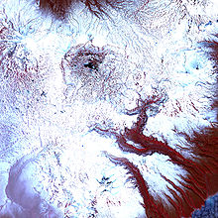

Рис.1 - Вид долины гейзеров на Камчатке с космоса до оползня 2007 года

Она представляет собой глубокий каньон реки Гейзерной, в бортах которого на площади около 6 км² находятся многочисленные выходы [гейзеров](https://ru.wikipedia.org/wiki/%D0%93%D0%B5%D0%B9%D0%B7%D0%B5%D1%80), [горячих источников](https://ru.wikipedia.org/wiki/%D0%93%D0%B5%D0%BE%D1%82%D0%B5%D1%80%D0%BC%D0%B0%D0%BB%D1%8C%D0%BD%D1%8B%D0%B9_%D0%B8%D1%81%D1%82%D0%BE%D1%87%D0%BD%D0%B8%D0%BA), [грязевые котлы](https://ru.wikipedia.org/wiki/%D0%93%D1%80%D1%8F%D0%B7%D0%B5%D0%B2%D0%BE%D0%B9_%D0%B2%D1%83%D0%BB%D0%BA%D0%B0%D0%BD), термальные площадки, [водопады](https://ru.wikipedia.org/wiki/%D0%92%D0%BE%D0%B4%D0%BE%D0%BF%D0%B0%D0%B4" \o "Водопад)и [озёра](https://ru.wikipedia.org/wiki/%D0%9E%D0%B7%D1%91%D1%80%D1%8B). На этой ограниченной по размерам территории наблюдается аномально высокое [биоразнообразие](https://ru.wikipedia.org/wiki/%D0%91%D0%B8%D0%BE%D1%80%D0%B0%D0%B7%D0%BD%D0%BE%D0%BE%D0%B1%D1%80%D0%B0%D0%B7%D0%B8%D0%B5" \o "Биоразнообразие) и высокая контрастность природных условий и микроклимата.

Долина гейзеров находится на территории [Камчатского края](https://ru.wikipedia.org/wiki/%D0%9A%D0%B0%D0%BC%D1%87%D0%B0%D1%82%D1%81%D0%BA%D0%B8%D0%B9_%D0%BA%D1%80%D0%B0%D0%B9) [Российской Федерации](https://ru.wikipedia.org/wiki/%D0%A0%D0%BE%D1%81%D1%81%D0%B8%D1%8F). Пространственно она расположена в пределах [Восточного хребта](https://ru.wikipedia.org/wiki/%D0%92%D0%BE%D1%81%D1%82%D0%BE%D1%87%D0%BD%D1%8B%D0%B9_%D1%85%D1%80%D0%B5%D0%B1%D0%B5%D1%82), в глубоко эродированной юго-восточной части [Узон-Гейзерной](https://ru.wikipedia.org/wiki/%D0%A3%D0%B7%D0%BE%D0%BD" \o "Узон) [кальдеры](https://ru.wikipedia.org/wiki/%D0%9A%D0%B0%D0%BB%D1%8C%D0%B4%D0%B5%D1%80%D0%B0), которая является частью бассейна реки Гейзерной — притока реки [Шумной](https://ru.wikipedia.org/wiki/%D0%A8%D1%83%D0%BC%D0%BD%D0%B0%D1%8F).

В долине реки Гейзерной есть три обособленные группы [термальных источников](https://ru.wikipedia.org/wiki/%D0%93%D0%B5%D0%BE%D1%82%D0%B5%D1%80%D0%BC%D0%B0%D0%BB%D1%8C%D0%BD%D1%8B%D0%B9_%D0%B8%D1%81%D1%82%D0%BE%D1%87%D0%BD%D0%B8%D0%BA) [7]:

* Кихпинычевская группа — в истоках реки, на склонах вулкана [Кихпиныч](https://ru.wikipedia.org/wiki/%D0%9A%D0%B8%D1%85%D0%BF%D0%B8%D0%BD%D1%8B%D1%87" \o "Кихпиныч), с термальными источниками кислого состава и слабым дебитом, и с [фумаролами](https://ru.wikipedia.org/wiki/%D0%A4%D1%83%D0%BC%D0%B0%D1%80%D0%BE%D0%BB%D0%B0);
* Верхнегейзерная группа — на участке реки с юго-восточным простиранием, с активной фумарольной деятельностью;
* Собственно Гейзерная группа — на отрезке реки в её нижнем течении, где сосредоточена основная масса термальных источников и все гейзеры. Её обычно и называют Долиной гейзеров.

Эта группа источников расположена в нижнем течении реки Гейзерная, близ её впадения в реку [Шумную](https://ru.wikipedia.org/wiki/%D0%A8%D1%83%D0%BC%D0%BD%D0%B0%D1%8F), на отрезке общей протяжённостью примерно 2,5 км. Там находится 20 крупных гейзеров и несколько сотен выходов термальных вод, выходящих в нижней части бортов [каньона](https://ru.wikipedia.org/wiki/%D0%9A%D0%B0%D0%BD%D1%8C%D0%BE%D0%BD) глубиной около 400 - 500 м, в русле реки и на дне озера Гейзерного, из которых течёт почти кипящая вода, температура которой превышает 95[°C](https://ru.wikipedia.org/wiki/%D0%93%D1%80%D0%B0%D0%B4%D1%83%D1%81_%D0%A6%D0%B5%D0%BB%D1%8C%D1%81%D0%B8%D1%8F) и поднимаются горячие [паровые](https://ru.wikipedia.org/wiki/%D0%9F%D0%B0%D1%80) струи.

В настоящее время около двух третей долины засыпано крупным оползнем [2007 года](https://ru.wikipedia.org/wiki/2007_%D0%B3%D0%BE%D0%B4).

Долина гейзеров труднодоступна, на её территории действует заповедный режим. Её [экосистема](https://ru.wikipedia.org/wiki/%D0%AD%D0%BA%D0%BE%D1%81%D0%B8%D1%81%D1%82%D0%B5%D0%BC%D0%B0) является уникальной для [России](https://ru.wikipedia.org/wiki/%D0%A0%D0%BE%D1%81%D1%81%D0%B8%D1%8F) и весьма уязвимой к внешним воздействиям, поэтому ведётся постоянный [экологический мониторинг](https://ru.wikipedia.org/wiki/%D0%AD%D0%BA%D0%BE%D0%BB%D0%BE%D0%B3%D0%B8%D1%87%D0%B5%D1%81%D0%BA%D0%B8%D0%B9_%D0%BC%D0%BE%D0%BD%D0%B8%D1%82%D0%BE%D1%80%D0%B8%D0%BD%D0%B3) состояния природного комплекса, [рекреационная нагрузка](https://ru.wikipedia.org/wiki/%D0%A0%D0%B5%D0%BA%D1%80%D0%B5%D0%B0%D1%86%D0%B8%D1%8F) жёстко нормируется.

С [1992 года](https://ru.wikipedia.org/wiki/1992_%D0%B3%D0%BE%D0%B4) сюда туристическими фирмами по договору с [заповедником](https://ru.wikipedia.org/wiki/%D0%97%D0%B0%D0%BF%D0%BE%D0%B2%D0%B5%D0%B4%D0%BD%D0%B8%D0%BA) организовываются вертолётные [экскурсии](https://ru.wikipedia.org/wiki/%D0%AD%D0%BA%D1%81%D0%BA%D1%83%D1%80%D1%81%D0%B8%D1%8F), действует строгая система правил и требований по организации [экскурсий](https://ru.wikipedia.org/wiki/%D0%AD%D0%BA%D1%81%D0%BA%D1%83%D1%80%D1%81%D0%B8%D1%8F) в целях сохранения равновесия [экосистемы](https://ru.wikipedia.org/wiki/%D0%AD%D0%BA%D0%BE%D1%81%D0%B8%D1%81%D1%82%D0%B5%D0%BC%D0%B0). В [2008 году](https://ru.wikipedia.org/wiki/2008_%D0%B3%D0%BE%D0%B4) по результатам голосования Долина гейзеров вошла в список [семи чудес России](https://ru.wikipedia.org/wiki/%D0%A1%D0%B5%D0%BC%D1%8C_%D1%87%D1%83%D0%B4%D0%B5%D1%81_%D0%A0%D0%BE%D1%81%D1%81%D0%B8%D0%B8).

В [2007 году](https://ru.wikipedia.org/wiki/2007_%D0%B3%D0%BE%D0%B4) после того, как на регион обрушились ливни, сошёл оползень, на месте Долины гейзеров образовалась запруда. В [2013 году](https://ru.wikipedia.org/wiki/2013_%D0%B3%D0%BE%D0%B4) сильные дожди способствовали возрождению природного памятника. Новый оползень разрушил естественную плотину, освободив источники. Когда вода спала, гейзеры вновь забили. И по словам специалистових стало ещё больше.

Долина гейзеров была открыта в [апреле](https://ru.wikipedia.org/wiki/%D0%90%D0%BF%D1%80%D0%B5%D0%BB%D1%8C) [1941 года](https://ru.wikipedia.org/wiki/1941_%D0%B3%D0%BE%D0%B4) [геологом](https://ru.wikipedia.org/wiki/%D0%93%D0%B5%D0%BE%D0%BB%D0%BE%D0%B3%D0%B8%D1%8F) Кроноцкого заповедника [Татьяной Устиновой](https://ru.wikipedia.org/wiki/%D0%A3%D1%81%D1%82%D0%B8%D0%BD%D0%BE%D0%B2%D0%B0,_%D0%A2%D0%B0%D1%82%D1%8C%D1%8F%D0%BD%D0%B0_%D0%98%D0%B2%D0%B0%D0%BD%D0%BE%D0%B2%D0%BD%D0%B0) и проводником-ительменом Анисифором Крупениным.

## Список основных гейзеров [9]:

До селя 2007 года:

[Гейзерит](https://ru.wikipedia.org/wiki/%D0%93%D0%B5%D0%B9%D0%B7%D0%B5%D1%80%D0%B8%D1%82) гейзера Жемчужный

* Первенец — первый гейзер, который увидели Татьяна Устинова и Анисифор Крупенин, во время своего исследования притока реки Шумная. Единственный гейзерный участок, лежащий вне долины р. Гейзерной.
* Великан
* Щель — струя пара бьёт из щели
* Тройной — три струи пара
* Малахитовый грот
* Жемчужный
* Сахарный
* Конус
* Фонтан
* Малый
* Большой
* Двойной
* Непостоянный
* Ворота Ада

### После селя 2007 года:

В результате схода оползня:

* 7 гейзеров оказались под завалами:
  + Первенец (однако, напором воды глиняные массы всё больше размываются, что вызывает обоснованную уверенность, что гейзер освободится);
  + Тройной;
  + Сахарный;
  + Недоступный;
  + Сосед;
  + Шило;
  + Малютка;
* разрушены базальтовые скалы Ворота;
* сильные повреждения получила гейзеритовая постройка источника Малахитовый грот;

Затопленными оказались гейзеры:

* + Скалистый;
  + Текучий;
  + Конус;
  + Буратино;
  + Малый;
  + Малая печка;
  + Большой (однако, при понижении воды в озере гейзер начинает работать в прежнем режиме!);
  + Борода;

Последние годы работают в режиме гейзеров источники:

* + Ванна;
  + Новый фонтан;
* появился новый гейзер Младенец;
* образовалось озеро Гейзерное; этот водоём с бирюзовой водой и постоянной температурой в настоящее время активно заселяется первыми водорослями и водными беспозвоночными;
* изменилось русло реки Гейзерной.

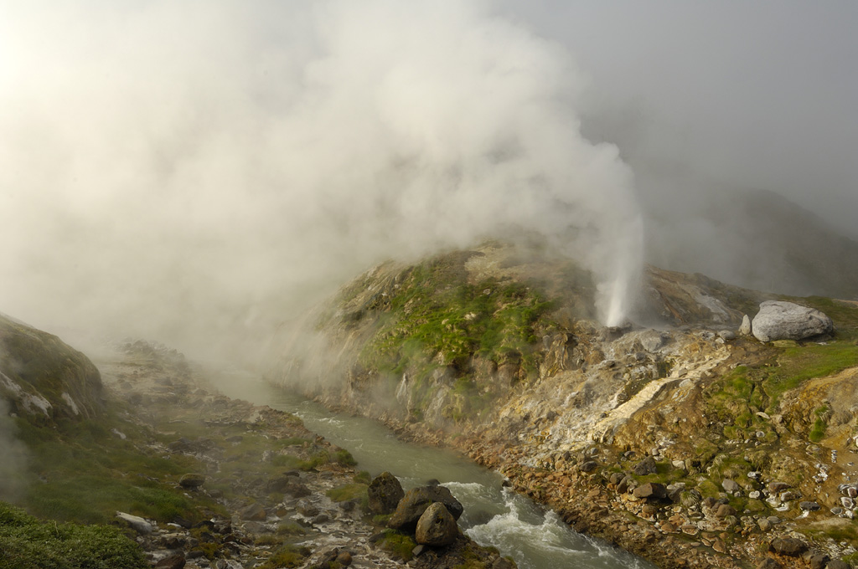

Рис.2 – Извержение гейзера Жемчужный

Основное использование перечисленных гейзеров было туризм, но приостановлено после нескольких оползней. Используется также для местного водо- и теплоснабжения [9].

Таким образом, альтернативные источники энергии, создаваемые неисчерпаемыми ресурсами, способны не только стабилизировать экологическую ситуацию в регионе, но и существенно улучшить социально-экономическую ситуацию в регионе, что будет способствовать стабильному развитию региона. Поэтому такие источники стоит изучать, развивать и внедрять в практику.

# Расчетная часть. Определение эффективности очистки сточных вод

Сточные воды, которые отводятся после определенного использования с какого-либо объекта по трубам в специальный приемник, а затем в водный объект [ 1].

Как уже было сказано, источниками сточных вод является и коммунально-бытовое хозяйство, т.е. это воды, которые использовало население, сельское хозяйство (животноводческие комплексы и фермы), электростанции (рис.3):

По воздействию на водные объекты

По радиоактивности

По концентрации загрязняющих веществ

По составу загрязнений

По кислотности

По источнику происхождения

Сточные воды

## 

промышленные

Действующие на общесанитарное сост.

радиоактивные

Содержащие минеральные примеси

нейтральные

слабозагрязненные

## 

## 

Действующие на орагнилептические св-ва

нерадиоактивные

Содержащие органические примеси

бытовые

слабокислые

среднезагрязненные

## 

кислые

сильнозагрязненные

## 

Смешанного загрязнения

поверхностные

## 

слабощелочные

Токсического дейстивя

Сельскохозяйствен-ные

опасные

## 

сильнощелочные

## 

**Рисунок 3 – Классификация сточных вод [ 2]**

Очистка сточных вод – совокупность операций по приведению качества спускаемых вод к состоянию, допустимому к сбросу в водный объект. Виды очистки приведены на рисунке 4:

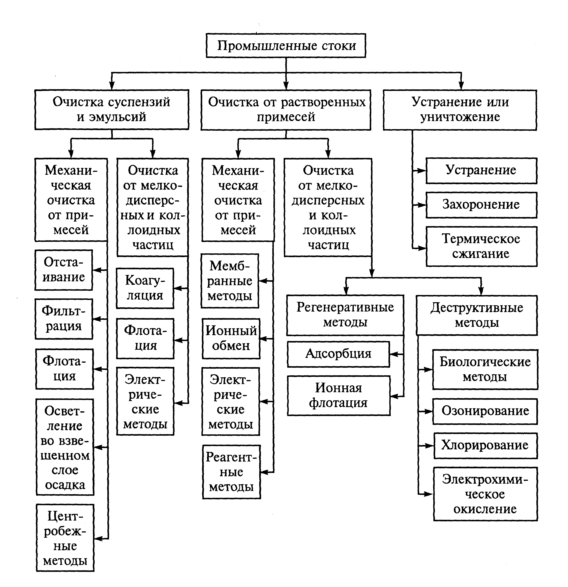

**Рисунок 4 – Классификация методов очистки промышленных стоков [ 5]**

На рисунке 5 приведена технологическая схема биологической очистки сточных вод на биофильтрах. Такие схемы используются для расходов сточных вод.

9

10

1

12 14

15

16

3

4

13

5

11

6

8

7

1 – cточные воды, 2 – решетки, 3 – песколовки, 4 – первичный отстойник, 5 – биофильтры, 6 – вторичный отстойник, 7 – контактный резервуар, 8 – выпуск, 0 – отбросы, 10 – дробилки, 11 – хлораторная установка, 12 – осадок из первичных отстойников, 13 – биопленка, 14 – песок, 15 – бункер, 16 – иловые площадки

**Рисунок 5 – Схема поэтапной очистки сточных вод на биофильтрах**

Сточные воды промышленных предприятий должны подвергаться обязательной локальной очистке в следующих целях:

1. максимального снижения потерь сырья со сточными водами;
2. сокращения потребления чистой воды;
3. уменьшения сброса сточных вод по объему и количеству загрязняющих веществ в водоемы;
4. снижение объема внезаводских очистных сооружений и капитальных вложений в их строительство.

Рассмотрим детально каждый из них.

Механической очистки вод достаточно только при промышленном оборотном водоснабжении некоторых производств. В большинстве же случаев она лишь подготавливает сточные воды к обработке другими методами. Загрязненные воды очищаются лишь на 30…60%, что облегчает эксплуатацию сооружений для дальнейшей очистки [5].

Производится предварительная очистка поступающих на очистные сооружения сточных вод с целью подготовки их к биологической очистке. На механическом этапе происходит задержание нерастворимых примесей.

Сооружения для механической очистки сточных вод:

* решётки (или УФС — устройство фильтрующее самоочищающееся) и сита;
* песколовки;
* первичные отстойники;
* мембранные элементы;
* септики.

В процессе механической очистки проводятся следующие этапы – процеживание, отстаивание, фильтрация и центрифугирование.

Для задержания крупных загрязнений органического и минерального происхождения применяются *решётки* и для более полного выделения грубодисперсных примесей — *сита*. (Отбросы с решёток либо дробят и направляют для совместной переработки с осадками очистных сооружений, либо вывозят в места обработки твёрдых бытовых и промышленных отходов)

Затем стоки проходят через *песколовки*, где происходит осаждение мелких частиц (песок, шлак, бой стекла т. п.) под действием силы тяжести. (Песок из песколовок обычно складируется или используется в дорожных работах). Очистка сточных вод с использованием прогрессивной *мембранной технологии* применяется в комплексе с традиционными способами, для более глубокой очистки стоков и возврат их в производственный цикл.

Очищенные таким образом сточные воды переходят на *первичные отстойники* для выделения взвешенных веществ. **Отстойник** — канализационная накопительная ёмкость, используемая для сбора канализационных и сточных вод, а также для их первичной механической очистки **(рисунок 6).**

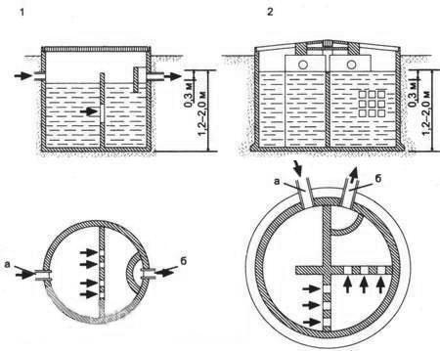

**Рисунок 6 - Схемы отстойников:**

1 - двухкамерный; 2 - трехкамерный; *а* - прием сточных вод; *б* - выпуск сточных вод

**Септик** — ёмкость, состоящая из единого, герметичного корпуса (бетонного или пластикового), разделённого, как правило, на две или три секции, патрубка подачи исходной канализационной сточной воды, отвода очищенной воды, блокираторов между секциями **(рисунок 7)**.

Воздух

Воздух

Вода

Вода

К фильтрующей траншее

Загрязнения

Вход бытовых вод

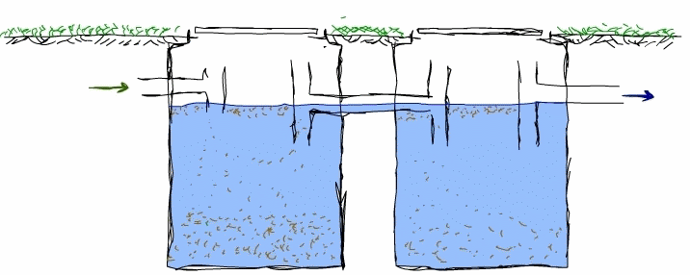

**Рисунок 7 – Схема септика**

Классический септик представляет из себя герметичную емкость, с подводящей и отводящей трубой. В большинстве случаев емкость разделена на две, три или четыре камеры, снабженные переливами и вентиляцией внутреннего пространства. Переливы выполняются в виде Т образных тройников, при этом верхняя часть тройника сообщается с воздушным пространством септика, а нижняя находится в сточной жидкости. Такое техническое решение позволяет пропускать через себя только осветленные стоки, и задерживать плавающие вещества. Принцип работы септика основан на гравитационном осаждение взвешенных веществ, при первом запуске септика емкость полностью заполняют чистой водой, сточная жидкость попадая в септик, «выталкивает» объем воды равный поступившему. При этом «выталкивается» объем уже прошедший очистку. Далее проходит фаза осаждения взвешенных веществ, при этом плавающие вещества всплывают, перегнивают и под собственным, увеличившемся, весом осаждаются на дно септика.

Сейчас исследователи предлагаю в качестве септика и сорбента использовать глину [1].

Для центрифугирования используются гидроциклоны, схема одного из них приведена в приложении.

В результате механической очистки удаляется до 60-70 % минеральных загрязнений.

**Биологический этап**

Биологическая очистка предполагает деградацию органической составляющей сточных вод микроорганизмами (бактериями и простейшими).

На данном этапе происходит минерализация сточных вод, удаление органического азота и фосфора. Различают несколько вариантов биологической очистки:

* активный ил (аэротенки),
* биофильтры
* метантенки (анаэробное брожение).

Первичные отстойники, куда на этом этапе попадает вода, предназначены для осаждения взвешенной органики. Также в биологической очистке, после первичных отстойников и *аэротенков* существует вторая линия радиальных отстойников. Во вторичных отстойниках находятся *илососы*. Они предназначены для удаления активного ила со дна вторичных отстойников очистных сооружений промышленных и хозяйственных стоков.

**Аэротенк** — чаще всего резервуар прямоугольного сечения, по которому протекает сточная вода смешанная с активным илом, где происходит биохимическая очистка сточной воды. Воздух, вводимый с помощью пневматических или механических аэраторов — аэрационной системы, перемешивает обрабатываемую сточную воду с активным илом и насыщает её кислородом, необходимым для жизнедеятельности бактерий. Большая насыщенность сточной воды активным илом (высокая доза) и непрерывное поступление кислорода обеспечивают интенсивное биохимическое окисление органических веществ, поэтому аэротенки являются одним из наиболее совершенных сооружений для биохимической очистки **(рисунок 8)**.

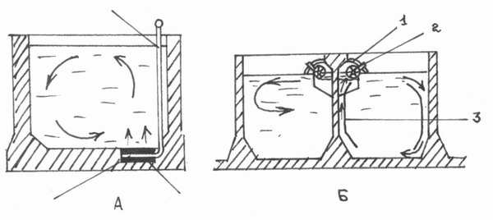

**Рисунок 8 - Схема устройства аэротенков**

**А** - с пневматической аэрацией

**В** - с механической аэрацией

**Биофильтры** - представляют собой сооружения, в которых процесс биологической очистки сточных вод протекает в искусственно созданных условиях **(рисунок 9)**.

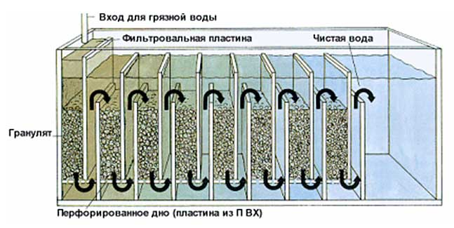

**Рисунок 6 - Схема проточного фильтра [3]**

**Метантенк** (от англ. methane — метан и англ. tank — резервуар) — устройство для анаэробного брожения жидких органических отходов с получением метана **(рисунок 7)**.

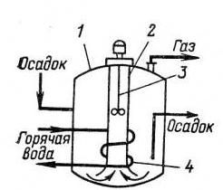

**Рисунок 7 – Схема метантенка**

**Физико-химический этап**

Эти методы используют для удаления из сточных вод тонкодисперсных взвешенных частиц (твердых и жидких), растворимых газов, минеральных и органических веществ. Для улучшения параметров очистки могут быть применены различные химические методы, как, например, дополнительная *седиментация* фосфора солями железа (*Fe*) и алюминия (*Al*), *хлорирование*, *озонирование*, а также физико-химические методы, такие как *электрофлотация* или *эвапорация*. Эффективны также коагуляция, флотация и флокуляция.

*Седимента́ция (осаждение)* — оседание частиц дисперсной фазы в жидкости или газе под действием гравитационного поля или центробежных сил.

*Хлори́рование* — способ дезинфекции и окисления воды.

*Озонирование* — технология очистки, основанная на использовании газа озона — сильного окислителя. После взаимодействия с загрязняющими химическими и микробиологическими веществами озон превращается в обычный кислород.

*Электрофлотация* — физико-химический метод очистки воды от нерастворимых (дисперсных) веществ. Метод основан на проведении электролиза воды на нерастворимых электродах и флотационном эффекте. В процессе электрофлотации нерастворимые загрязняющие вещества поднимаются на поверхность сточной воды, переносимые всплывающими микропузырьками электролитических газов.

*Эвапора́ция* (лат. evuporatio), эвапорационный способ очистки — физико-химический метод очистки производственных сточных вод с помощью водяного пара.

Эвапорационная очистка производится путём пропускания через нагретую приблизительно до 100° C сточную воду насыщенного водяного пара. Проходя через воду, пар увлекает загрязняющие её летучие вещества, после чего очищается от них при прохождении через также нагретое приблизительно до 100° C вещество-поглотитель и поступает для повторного использования.

В ряде случае нужна еще и дезинфекция. Для окончательного обеззараживания сточных вод применяют установки ультрафиолетового облучения. Применяется также обработка хлором в течение 30 минут. За границей довольно часто применятся озонирование и обработка ультразвуком, но для большинства наших предприятий такие методы являются дорогими.

Исходные данные:

**Таблица 1 - Данные для выполнения расчетной части**

|  |  |  |  |  |  |
| --- | --- | --- | --- | --- | --- |
| Номер  варианта | Расход городских сточных  вод *Qгсв* | Расход производственных  стоков *Qпсв* | Расход речной  воды *Qp* | Скорость  воды в реке , м/с | Глубина  реки *Нcp*, м |
| 2 | 5,2 | 0,41 | 64 | 0,31 | 1,22 |

**Таблица 2- Концентрация загрязнителя**

|  |  |  |  |  |  |  |
| --- | --- | --- | --- | --- | --- | --- |
| Вариант расчета | Загрязняющее  вещество | ПДК,  мг/л | Концентрация, мг/л | | | Эффективность очистки А, % |
| в стоке предприятия *Спсв*, мг/л | в городском  стоке *Сгсв*, мг/л | в речной воде *Св*, мг/л |
| 2 | Метанол | 3,0 | 40 | 0,5 | 0,1 | 90 |

Таким образом, загрязняющим веществом у нас является метанол.

Метанол (СН3ОН) — опаснейший яд, приём внутрь порядка 10 мл метанола может приводить к тяжёлому [отравлению](https://ru.wikipedia.org/wiki/%D0%9E%D1%82%D1%80%D0%B0%D0%B2%D0%BB%D0%B5%D0%BD%D0%B8%D0%B5) (одно из последствий — [слепота](https://ru.wikipedia.org/wiki/%D0%A1%D0%BB%D0%B5%D0%BF%D0%BE%D1%82%D0%B0)), попадание в организм более 80-150 миллилитров метанола (1-2 миллилитра чистого метанола на килограмм тела) обычно [смертельно](https://ru.wikipedia.org/wiki/%D0%A1%D0%BC%D0%B5%D1%80%D1%82%D1%8C). [LD50](https://ru.wikipedia.org/wiki/LD50) (летальная доза. При которой гибнет 50% подопытных объектов) для животных — от единиц до десятка г/кг. Токсический эффект метанола развивается на протяжении нескольких часов, и эффективные [антидоты](https://ru.wikipedia.org/wiki/%D0%90%D0%BD%D1%82%D0%B8%D0%B4%D0%BE%D1%82) способны уменьшить наносимый вред. Опасен для жизни не только чистый метанол, но и жидкости, содержащие этот яд даже в сравнительно небольшом количестве [ 3].

Наиболее легкая форма отравления характеризуется наличием головной боли, общей слабостью, недомоганием, ознобом, тошнотой, рвотой.

Токсичность метанола состоит в том, что при попадании в организм он с течением времени окисляется до ядовитого [формальдегида](https://ru.wikipedia.org/wiki/%D0%A4%D0%BE%D1%80%D0%BC%D0%B0%D0%BB%D1%8C%D0%B4%D0%B5%D0%B3%D0%B8%D0%B4), который вызывает слепоту, вредно влияет на нервную систему, вступает в реакции с белками. Происходит так называемый [летальный синтез](https://ru.wikipedia.org/wiki/%D0%9B%D0%B5%D1%82%D0%B0%D0%BB%D1%8C%D0%BD%D1%8B%D0%B9_%D1%81%D0%B8%D0%BD%D1%82%D0%B5%D0%B7).

Особая опасность метанола связана с тем, что по запаху и вкусу он неотличим от этилового спирта, из-за чего и происходят случаи его употребления внутрь. Йодоформная реакция: с этиловым спиртом выпадет [йодоформ](https://ru.wikipedia.org/wiki/%D0%99%D0%BE%D0%B4%D0%BE%D1%84%D0%BE%D1%80%D0%BC) жёлтого цвета, а с метанолом ничего не выпадает (реакция не подходит для определения содержания метанола в растворе этанола).

Как указано в руководстве для врача скорой медицинской помощи, при отравлении метанолом [антидотом](https://ru.wikipedia.org/wiki/%D0%90%D0%BD%D1%82%D0%B8%D0%B4%D0%BE%D1%82) является [этанол](https://ru.wikipedia.org/wiki/%D0%AD%D1%82%D0%B0%D0%BD%D0%BE%D0%BB), который вводится внутривенно в форме 10 % раствора капельно или 30—40 % раствора перорально из расчёта 1—2 грамма раствора на 1 кг веса в сутки. Полезный эффект в этом случае обеспечивается отвлечением фермента [АДГ I](https://ru.wikipedia.org/wiki/%D0%90%D0%BB%D0%BA%D0%BE%D0%B3%D0%BE%D0%BB%D1%8C%D0%B4%D0%B5%D0%B3%D0%B8%D0%B4%D1%80%D0%BE%D0%B3%D0%B5%D0%BD%D0%B0%D0%B7%D0%B0) на окисление экзогенного этанола.

Следует учесть, что при недостаточно точном диагнозе за отравление метанолом можно принять алкогольную интоксикацию, отравление [1,2-дихлорэтаном](https://ru.wikipedia.org/wiki/1,2-%D0%B4%D0%B8%D1%85%D0%BB%D0%BE%D1%80%D1%8D%D1%82%D0%B0%D0%BD) или [четырёххлористым углеродом](https://ru.wikipedia.org/wiki/%D0%A7%D0%B5%D1%82%D1%8B%D1%80%D1%91%D1%85%D1%85%D0%BB%D0%BE%D1%80%D0%B8%D1%81%D1%82%D1%8B%D0%B9_%D1%83%D0%B3%D0%BB%D0%B5%D1%80%D0%BE%D0%B4) — в этом случае введение дополнительного количества этилового спирта опасно[]](https://ru.wikipedia.org/wiki/%D0%9C%D0%B5%D1%82%D0%B0%D0%BD%D0%BE%D0%BB#cite_note-med2000-23).

Отравления метанолом довольно часты. Так, в США в течение 2013 года зафиксировано 1747 случаев

Известно множество массовых отравлений метанолом. Источником метанола могут быть фальсифицированные [незамерзающие жидкости](https://ru.wikipedia.org/wiki/%D0%A1%D1%82%D0%B5%D0%BA%D0%BB%D0%BE%D0%BE%D0%BC%D1%8B%D0%B2%D0%B0%D1%82%D0%B5%D0%BB%D1%8C_(%D0%B0%D0%B2%D1%82%D0%BE%D0%BC%D0%BE%D0%B1%D0%B8%D0%BB%D1%8C)) для автомобилей, контрафактный алкоголь, метанол, выдаваемый за этиловый спирт.

* [Массовое отравление метанолом в Испании](https://ru.wikipedia.org/w/index.php?title=%D0%9C%D0%B0%D1%81%D1%81%D0%BE%D0%B2%D0%BE%D0%B5_%D0%BE%D1%82%D1%80%D0%B0%D0%B2%D0%BB%D0%B5%D0%BD%D0%B8%D0%B5_%D0%BC%D0%B5%D1%82%D0%B0%D0%BD%D0%BE%D0%BB%D0%BE%D0%BC_%D0%B2_%D0%98%D1%81%D0%BF%D0%B0%D0%BD%D0%B8%D0%B8&action=edit&redlink=1) в начале 1963 года; официальное число погибших 51 человек, однако существуют оценки в диапазоне от 1000 до 5000 человек.
* [Массовое отравление метанолом в Бангалоре](https://ru.wikipedia.org/w/index.php?title=%D0%9C%D0%B0%D1%81%D1%81%D0%BE%D0%B2%D0%BE%D0%B5_%D0%BE%D1%82%D1%80%D0%B0%D0%B2%D0%BB%D0%B5%D0%BD%D0%B8%D0%B5_%D0%BC%D0%B5%D1%82%D0%B0%D0%BD%D0%BE%D0%BB%D0%BE%D0%BC_%D0%B2_%D0%91%D0%B0%D0%BD%D0%B3%D0%B0%D0%BB%D0%BE%D1%80%D0%B5&action=edit&redlink=1) (Индия) в июле 1981 года. Число погибших — 308 человек.
* [Массовое отравление вином с добавкой метанола](https://ru.wikipedia.org/w/index.php?title=%D0%9C%D0%B0%D1%81%D1%81%D0%BE%D0%B2%D0%BE%D0%B5_%D0%BE%D1%82%D1%80%D0%B0%D0%B2%D0%BB%D0%B5%D0%BD%D0%B8%D0%B5_%D0%B2%D0%B8%D0%BD%D0%BE%D0%BC_%D1%81_%D0%B4%D0%BE%D0%B1%D0%B0%D0%B2%D0%BA%D0%BE%D0%B9_%D0%BC%D0%B5%D1%82%D0%B0%D0%BD%D0%BE%D0%BB%D0%B0&action=edit&redlink=1) в Италии весной 1986 года; погибли 23 человека.
* Массовое отравление метанолом в Сальвадоре в октябре 2000 года вызвало смерть 122 человек. Власти подозревали [теракт](https://ru.wikipedia.org/wiki/%D0%A2%D0%B5%D1%80%D0%B0%D0%BA%D1%82), поскольку в спиртных напитках на заводах-производителях метанол при расследовании инцидента не был выявлен.
* [Массовое отравление метанолом](https://ru.wikipedia.org/wiki/%D0%9C%D0%B0%D1%81%D1%81%D0%BE%D0%B2%D0%BE%D0%B5_%D0%BE%D1%82%D1%80%D0%B0%D0%B2%D0%BB%D0%B5%D0%BD%D0%B8%D0%B5_%D0%BC%D0%B5%D1%82%D0%B0%D0%BD%D0%BE%D0%BB%D0%BE%D0%BC_%D0%B2_%D0%9F%D1%8F%D1%80%D0%BD%D1%83) 9—10 сентября 2001 года в городе [Пярну](https://ru.wikipedia.org/wiki/%D0%9F%D1%8F%D1%80%D0%BD%D1%83)([Эстония](https://ru.wikipedia.org/wiki/%D0%AD%D1%81%D1%82%D0%BE%D0%BD%D0%B8%D1%8F)); 68 человек погибли.
* [Массовое отравление метанолом в Чехии](https://ru.wikipedia.org/w/index.php?title=%D0%9C%D0%B0%D1%81%D1%81%D0%BE%D0%B2%D0%BE%D0%B5_%D0%BE%D1%82%D1%80%D0%B0%D0%B2%D0%BB%D0%B5%D0%BD%D0%B8%D0%B5_%D0%BC%D0%B5%D1%82%D0%B0%D0%BD%D0%BE%D0%BB%D0%BE%D0%BC_%D0%B2_%D0%A7%D0%B5%D1%85%D0%B8%D0%B8&action=edit&redlink=1), Польше и Словакии в сентябре 2012 года; 51 человек погиб.
* [Массовое отравление метанолом](https://ru.wikipedia.org/wiki/%D0%9C%D0%B0%D1%81%D1%81%D0%BE%D0%B2%D0%BE%D0%B5_%D0%BE%D1%82%D1%80%D0%B0%D0%B2%D0%BB%D0%B5%D0%BD%D0%B8%D0%B5_%D0%BC%D0%B5%D1%82%D0%B0%D0%BD%D0%BE%D0%BB%D0%BE%D0%BC_%D0%B2_%D0%98%D1%80%D0%BA%D1%83%D1%82%D1%81%D0%BA%D0%B5) 17-20 декабря 2016 года в [Иркутске](https://ru.wikipedia.org/wiki/%D0%98%D1%80%D0%BA%D1%83%D1%82%D1%81%D0%BA) (Россия). Число погибших — 78 человек.

Отравления могут случится при аварийных сливах в водный объект сточных вод предприятий, производящих алкоголь или предприятий автосервиса.

Поэтому воды, содержащие метанол, подлежат биологической очистке с помощью аэробных бактерий.

Определить, достаточна ли существующая эффективность очистки сточных вод от метанола.

Для этого в начале нужно найти, насколько интенсивно сточные воды предприятия смешиваются с природными водами. Это зависит от объема производства, технологических характеристик, времени года, осадков, характеристик природных вод

1. Определение коэффициента смешения γ:

1.Найдем вначале коэффициент турбулентной диффузии: [5]

 =  0,001.

1.2. Далее рассчитаем расход очищенных сточных вод, сбрасываемых в реку городскими очистными сооружениями [1].

Qос=Qпсв+Qгсв=0,41+5,2= 5,61 м3/с.

1.3. Вычислим коэффициент α :

 = 0,084,

где  при выпуске сточных вод в стрежень реки, а 

1.4. Коэффициент β

Вычисляется значение выражения в числителе уравнения

= 1,333.

Вычисляется значение коэффициента β

 = 0,26369.

где L = 4000 м – расстояние от места выпуска сточных вод до створа, расположенного на 1 км выше по течению реки границы пункта В.

1.5. Коэффициент находим как:

= 0,183.

Определение кратности разбавления очищенных сточных вод речной водой:

= 3,087.

Допустимая концентрация метанола в очищенном стоке, сбрасываемом в реку после очистных сооружений [2]:

Сос=( п – 1)(Спдк – Св) + Спдк = (3,087 – 1)(3 – 0,1) + 3,0=

= 9,034 мг/л.

Допустимая концентрация метанола в смеси бытовых и промышленных сточных вод, поступающей на городские очистные сооружения:

 = 9,096 мг/л.

Допустимая концентрация метанола в промышленных сточных водах, сбрасываемых в городскую канализацию [3]:

Ссм · (Qгсв + Qпсв) – Сгсв · Qгсв

Сд.псв = ────────────────────── =

Qпсв

9,096*(5,2 + 0,41) – 5,2 *0,5

= ─────────────── = 118,118 мг/л.

Занесем результаты расчетов в таблицу 3:

**Таблица 1 - Расчет допустимости сброса сточных вод промышленного предприятия в городскую канализацию**

|  |  |  |  |
| --- | --- | --- | --- |
| Наименование | Обозначение | Единица измерения | Значение |
| 1 | 2 | 3 | 4 |
| Загрязнитель |  |  | Метанол |
| Предельно допустимая концентрация метанола | Спдк | Мг/л | 3,0 |
| Содержание метанола в речной воде | Св | Мг/л | 0,1 |
| Содержание метанола в городских сточных водах | Сгсв | Мг/л | 0,5 |
| Содержание метанола в производственных сточных водах | Спсв | Мг/л | 40 |
| Продолжение таблицы 1 | | | |
| 1 | 2 | 3 | 4 |
| Содержание метанола в очищенном стоке, сбрасываемом в реку | Сос | Мг/л | 9,034 |
| Содержание метанола в смеси городских и производственных сточных вод, направляемой на городские очистные сооружения | Ссм | Мг/л | 9,096 |
| Допустимое содержание метанола в производственном стоке | Сдпсв | Мг/л | 118,118 |

Поскольку фактическое значение метанола (40 мг/л) не превышает допустимого (118,118 мг/л), то можно сказать, что существующая система очистки сточных вод достаточно эффективна (90%) и не нуждается в совершенствовании.

# ЗАКЛЮЧЕНИЕ

В теоретической части были рассмотрены гейзеры как источник альтернативной энергии. Поскольку они выделяют большое количество кипящей воды, то могут быть использованы для отопления, в курортных, целях и как источник энергии.

Богатый опыт использования гейзеров имеет такая страна как Исландия. В ней зафиксированы самые низкие цены в Европе на электроэнергию. От других источников энергии эта страна отказалась. Исландия полностью отказалась от использования других видов энергии в пользу термальной. До 80% в экономику Исландии делает вклад альтернативная энергетика. ВВП Исландии 0 23 млрд. дол., ВВП на душу населения – 70, 3 тыс. дол., цена 1 кВт электроэнергии – 0,08 дол. США, самая дешевая в северных странах.

Возможности использования гейзеров в деятельности человека:

1. Гейзер мощный источник электрической энергии (пар, выделяемый во время извержений, используется для вращение турбин электростанций). В связи с дешевизной данного вида энергии она приобретает огромную популярность в местах где возможно ее использование (Исландия полностью отказалась от использования других видов энергии в пользу термальной).
2. Подземное тепло, выделяемое в процессе извержения, активно используется в сельском хозяйстве (ведется строительство больших тепличных комплексов на прогретой гейзерами территории).
3. В связи с тем, что нагретая геотермальной энергией вода проходит через большой слой горных пород происходит процесс ее минерализации. Следовательно вода приобретает полезные свойства минералов которые в ней растворены (ее используют в лечебных и санаторно - курортных учреждениях).
4. Нагретую воду термальных источников можно использовать в сфере ЖКХ (для отопления жилого фонда).
5. В водах многих источников содержатся многие виды используемых в промышленности ценных минералов.

Вблизи гейзеров можно располагать парники и теплицы, бальнеологические курорты.

Используя энергию гейзеров, человек не загрязняет окружающую среду, не разрушает земли добычей полезных ископаемых, не тратит ресурсы.

Исследования показывают, что в странах с используемыми альтернативными источниками энергии, низкий уровень безработицы, инфляции, хорошие показатели ВВП, положительное сальдо (экспорт превышает импорт), положительная динамика населения (его численность возрастает), рождаемость преобладает над смертностью.

Есть, конечно, определенные факторы, ограничивающие использование гейзеров.

1. Их количество на планете ограничено, ареал их влияния тоже ограничен. Например, они отсутствуют в Европе, Африке, Австралии. Поэтому, они не способны обеспечить теплой водой большую площадь и большое количество населения. Ареал применения их энергии ограничен небольшой площадью вокруг гейзера.
2. Эксплуатация их небезопасна, поскольку фонтан воды имеет температуру выше 100۫·С, поэтому они опасны для людей, а также могут повредить все, с чем соприкасаются. Для их эксплуатации нужно специальное оборудование, для людей, находящихся поблизости – спецобувь и спецодежда. Кипящие фонтаны могут вырваться из-под земли на других, близлежащих участках, в случаях разрыва труб кипящий поток тоже может выскочить наружу и принести огромный вред людям.
3. Как правило, они находятся вблизи от вулканов и поэтому нахождение возле них также может быть опасным. Если извержение вулкана можно спрогнозировать и эвакуировать из этой зоны людей, но то извержение лавы и камнепад могут разрушить постройки и оборудование, а значит, принести ущерб.

Но этот источник энергии следует разрабатывать как перспективный. Возможно, стоит создавать системы надежных трубопроводов, по которым горячая вода подавалась бы на большие расстояние, что обеспечивало б эффективность использования гейзера и его безопасность.

В России много гейзеров находятся на Камчатке, но они преимущественно используются для показа туристам и для локального снабжения населения горячей водой.

В расчетной части был выполнен расчет допустимой концентрации метанола в смешанных сточных водах и сравнение его с фактическим.

Метанол (СН3ОН) — опаснейший яд, приём внутрь порядка 10 мл метанола может приводить к тяжёлому [отравлению](https://ru.wikipedia.org/wiki/%D0%9E%D1%82%D1%80%D0%B0%D0%B2%D0%BB%D0%B5%D0%BD%D0%B8%D0%B5) (одно из последствий — [слепота](https://ru.wikipedia.org/wiki/%D0%A1%D0%BB%D0%B5%D0%BF%D0%BE%D1%82%D0%B0)), попадание в организм более 80-150 миллилитров метанола (1-2 миллилитра чистого метанола на килограмм тела) обычно [смертельно](https://ru.wikipedia.org/wiki/%D0%A1%D0%BC%D0%B5%D1%80%D1%82%D1%8C). [LD50](https://ru.wikipedia.org/wiki/LD50) (летальная доза. При которой гибнет 50% подопытных объектов) для животных — от единиц до десятка г/кг. Токсический эффект метанола развивается на протяжении нескольких часов, и эффективные [антидоты](https://ru.wikipedia.org/wiki/%D0%90%D0%BD%D1%82%D0%B8%D0%B4%D0%BE%D1%82) способны уменьшить наносимый вред. Опасен для жизни не только чистый метанол, но и жидкости, содержащие этот яд даже в сравнительно небольшом количестве.

Он содержится в сточных водах ликеро-водочных заводов и автосервиса.

В мировой практике зафиксированы неоднократные случаи массового отравления людей метанолом, в т.ч. и по причине попадания в поверхностные воды. Поэтому воды, содержащие метанол, подлежат биологической очистке с использованием аэробных бактерий.

Были определены коэффициент смешения сточных вод с поверхностными водами, кратность разбавления, рассчитан допустимый сброс метанола и сравнен с фактическим

Поскольку фактическое значение метанола (40 мг/л) не превышает допустимого (118,118 мг/л), то можно сказать, что существующая система очистки сточных вод достаточно эффективна (90%) и не нуждается в совершенствовании.

# СПИСОК ЛИТЕРАТУРЫ

1. Ветошкин А. Г. Инженерная защита атмосферы от вредных выбросов [Электронный ресурс] : учеб.-практ. пособие / А. Г. Ветошкин. Москва -: Вологда : Инфра-Инженерия, 2016. 316 с. : ил. - ISBN 978-5-9729-0128-9.
2. Ветошкин А. Г. Основы инженерной защиты окружающей среды [Электронный ресурс] : учеб. пособие / А. Г. Ветошкин. - Москва : Инфра-Инженерия, 2016. 455 с. : ил. (Учебники для вузов. Специальная литература). - ISBN 978-5-9729-0124-1.
3. Дякина С.П. Обострение борьбы за природные ресурсы в современном мире // гуманитарные, социально-экономические и общественные науки. Вып.№1. 2015. с.52 – 54.
4. Инженерная экология и экологический менеджмент/ М.В.Буторина, П.В.Воробьев, А.П.Дмитриева и др.: Под ред. Н.И.Иванова, И.М.Фадина. М.: Логос, 2002. 528 с.
5. Лисовенко А.В. Комплексная оценка качества сточных вод по показателям токсичности и химического состава в системе экологического мониторинга на примере предприятий машиностроительного комплекса. Автореф. дис. на соискание уч. степени канд. биол. наук. Нижний Новгород, 2011. 10 с.
6. Основы государственной политики РФ в Арктике на период до 2020 года и дальнейшую перспективу. Электронный ресурс. Источник доступа: <http://www.scrf.gov.ru/document.98.html>
7. Сибикин Ю.Д. Нетрадиционные возобновляемые источники энергии. – М.: ИП Радтософт. 2008. 228 с.
8. Сытник К.М, Брайон А.В., Гордецкий А.А., Брайон А.П. Словарь-справочник по экологии. К.: Наукова думка, 1999. 667 с.
9. Уолд М. Сила в возобновлении//В мире науки. №6. 2009. с.76 – 81.
10. Ушаков В.Я. Основные проблемы энергетики и возможные способы их решения// Известия Томского политехнического университета. 2011. т.319. №9. с.5-13.

# ПРИЛОЖЕНИЯ

## Приложение 1 – Схема напорного гидроциклона

Очищенная

вода

Сточная

вода

*dпит*

*dсл*

*dшл*

D

α

*Hц*

*Hк*

Шлам

## Приложение 2 – Схема флотационной установки

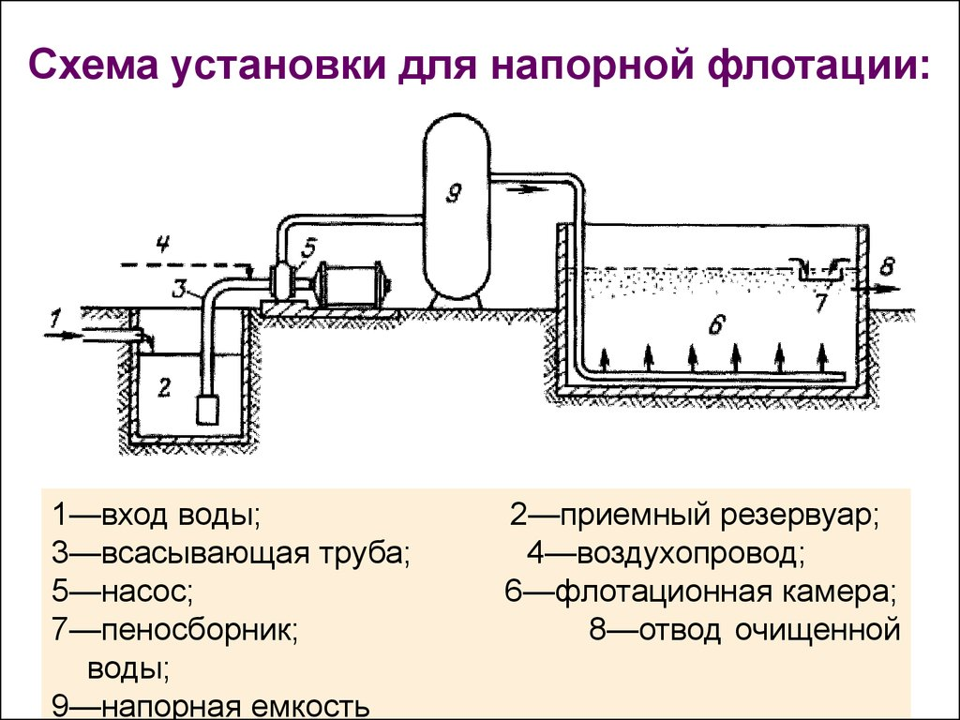

## Приложение 3 – Общая схема очистки сточных вод и утилизации их осадков

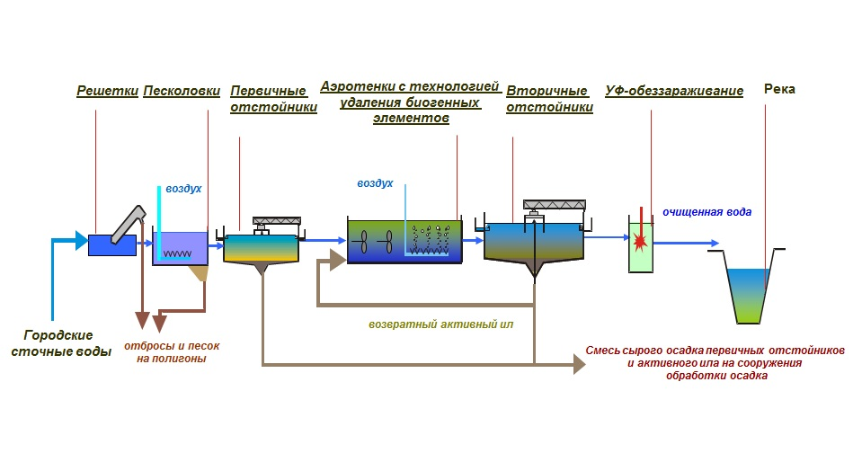

## 

## Приложение 4 – Предельно допустимые концентрации некоторых веществ

|  |  |  |  |  |
| --- | --- | --- | --- | --- |
| Наименова-ние ингридиента | Лимитирующий показатель вредности | | ПДК, мг/л | |
| Для водоема санитарно-бытового водопользования | Для водоема рыбохозяйственного водопользования | Для водоема санитарно-бытового водопользования | Для водоема рыбохозяйственного водопользования |
| бензол | Санитарно-токсикологи-ческий |  | 0,5 |  |
| метанол | Санитарно-токсикологический |  | 3,0 |  |
| мышьяк |  | Токсикологиче-ский |  | 0,01 |
| нитриты |  | Токсикологиче-ский |  | 0,08 |
| Pb2+ | Санитарно-токсикологический | Санитарно-токсикологиче-ский | 0,1 | 0,1 |
| Cu2+ |  | Токсикологиче-ский |  | 0,001 |
| Cоляровое масло |  | Токсикологиче-ский |  | 3,9 |
| ксилол |  | Органолептиче-ский |  | 0,05 |
| Взвешенные вещества | органолептический | Рыбохозяйствен-ный | Сф+0,25[1] | Сф+0,75 |
| нефтепродукты | органолептический | Рыбохозяйствен-ный | 0,3 | 0,05 |

1. Сф – фоновая концентрация ингридиента в водоеме